Jour 2 | Séquence 05 : Voir et éditer un document EAD | Cours (total) : 1 h.  TP (total) : 2h soit toute la matinée
9h
Supports de la séquence :
- Diaporama : (17 diapos)
- Interface professionnelle
- Matériel pour les TP
  - Fichier EAD Collection X
  - Contenu dossier tp2 dans le fichier zippé

LEGENDE :
 Démonstration = annonce et détaille une démonstration à faire devant les stagiaires.
 Boîte à outils = renvoi vers des documents extérieurs au support pour mettre à jour et approfondir le cours.
Qu’est-ce que c’est ? = définitions, explicitation d’un terme.



PLAN DE LA SEQUENCE :

Voir vs Editer  - Voir ses propres documents  - Les documents des autres établissements  Le mode d’édition  - Que signifie et comment éditer ?  - Affichage des éléments dans l’éditeur XMetal  - Edition partielle  - Verrouillage et déverrouillage de fragment en édition  - Ajouter un élément ou un attribut  - Aides à la saisie  Créer, copie, déplacer des composants  - Attributs ID des composants, une donnée essentielle  - Créer un composant <c>  - Copier/Copier/Coller | 1 heure
TP 2 exercice 1 et 2 | 45 min
Pause | 15 min
TP 2 exercice 3 | 1 heure

Objectifs

- Comprendre les modes Voir et Editer
- Savoir créer, copier et déplacer des composants

Remarques

La séquence occupe toute la demi-journée et appelle une pause.
Le temps à consacrer à l’ensemble de ces exercices (même en laissant de côté les optionnels) atteint pas loin de deux heures.Il est prévu de faire l’ensemble du cours et faire la pause entre l’exercice 2 et l’exercice 3. Il est éventuellement possible de faire 2 parties : cours + TP, en faisant les exercices 1 et 2 après la Diapo « Créer un composant <c> et réserver l’exercice 3 (le plus long) pour la fin.

Le TP

Le TP est bien sûr aussi l’occasion de raviver les connaissances de bases en EAD. Mais il n’est pas nécessaire d’entrer dans le détail des bonnes pratiques qui seront revue de manière systématique à l’occasion du TP reprise des erreurs souligné par visio_contole dans la séquence 7 « Contrôler et corriger son signalement avant publication », puis de manière plus théorique lors de la séquence 8 « Les bonnes pratiques de l'EAD dans Calames », ni d’insister sur les autorités, qui sont abordées dans la séquence 6 suivant celle-ci « Enrichir : les référentiels, autorités, liens et point d'accès « plus tard. En revanche, les <genreform> qui sont complexes, peuvent faire l'objet d'un rappel. Ils sont également abordés dans la séquence 6, mais plus sous l'angle de leur finalité (indexation, affichage).

Exercice 1 : éditer
Exercice 1.2 : édition pour correction du ms 33Si certains stagiaires hésitent : la date est à corriger plutôt dans <unittitle>, même s'il n'est pas incorrect de l'encoder à part.

Exercice 2 : créer
Exercice 2.1 Portrait de la mère de Henri Bergson
C'est ici qu'on manipule les points d’accès <genreform>.
On peut aussi anticiper légèrement sur l'héritage expliqué de manière théorique à la fin dans la séquence "l’interface publique" en attirant l'attention sur le fait qu'on n'indexe pas le portrait de la mère de Henri Bergson comme "image fixe", qui existe déjà dans le <c> parent "Documents iconographiques"
<genreform> Pour aller plus loin :
Voir aussi le J.-e-cours " Les types de documents et non-manuscrits dans Calames "

Exercice 2.2 : Cet exercice n’est pas repris en correction et n’estpas aborderen formation catalogueur, mais bien entendu les plus rapides pourront s'y essayer.

Exercice 3 : copier/couper/coller
Cet exercice, qui en contient en réalité plusieurs distincts, est le plus lourd de la session. Sous couvert de pratiquer les fonctionnalités d’édition présentées dans cette séquence, il estilest aussi l’occasion de s’immerger un peu plus dans le catalogage, après la « mise en jambe » de la séquence précédente. Selon le degré d’aisance des stagiaires il peut être nécessaire d’adapter sa durée. Et il n’est pas absolument nécessaire que chaque stagiaire aille au bout de l’exercice 3.2. A l’inverse, les plus rapides pourront se lancer dans le « pot-pourri », qui ne peut toutefois pas faire l’objet d’un corrigé collectif.

Exercice 3.1– Copie à partir d'une source XML
Le fichier MS36.xml est enregistré en UTF8. Attention à ne pas l'enregistrer en ANSI, faute de quoi les caractères accentués ne sont pas restitués correctement dans Calames…

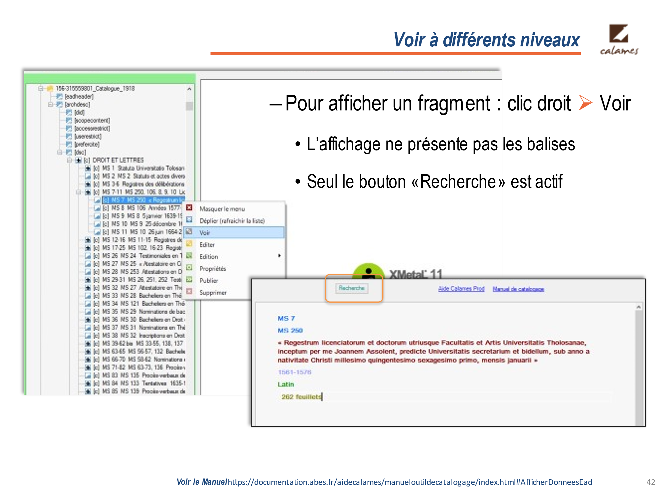

Pour afficher un composant, je peux l’ouvrir soit en mode « Voir », soit en mode « Editer ».
Le premier me permet d’en afficher le contenu, sans le modifier.

La vue présentée ici est sans balises. Elle permet de lire bien plus facilement l’ensemble du contenu texte (dit PCData), dans l’ordre de saisie des éléments EAD, avec une couleur identique à celle de la balise de pouvoir l’identifier. C’est la plus lisible pour vérifier la ponctuation.

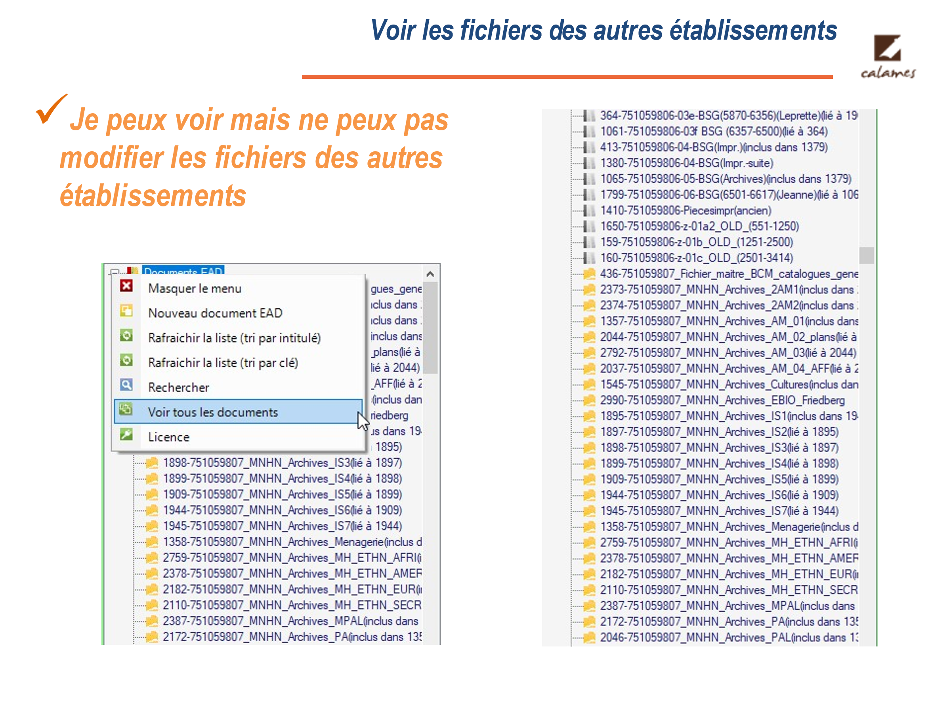

- Par défaut lors de la connexion, vous ne voyez dans cet arbre de gauche que vos documents. Pour avoir une vue de tous les documents qui se trouvent dans Calames, vous pouvez vous placer sur la racine « documents EAD » et choisir par un clic droit « Voir tous les documents » dans le menu déroulant.

- Pour ce qui est des fichiers EAD des autres établissements, vous pouvez toujours les consulter mais dans ce contexte le mode édition est désactivé, sauf pour les instances appartenant à votre RCR. Pour revenir à la vue de vos documents : « Voir mes documents ».

- L’idée est de pouvoir voir les fichiers des autres même s’ils ne sont pas publiés, voir le brouillon des autres. Il ne s’agit pas de catalogage partagé au sens du Sudoc mais il est intéressant de partager ses pratiques de catalogage.

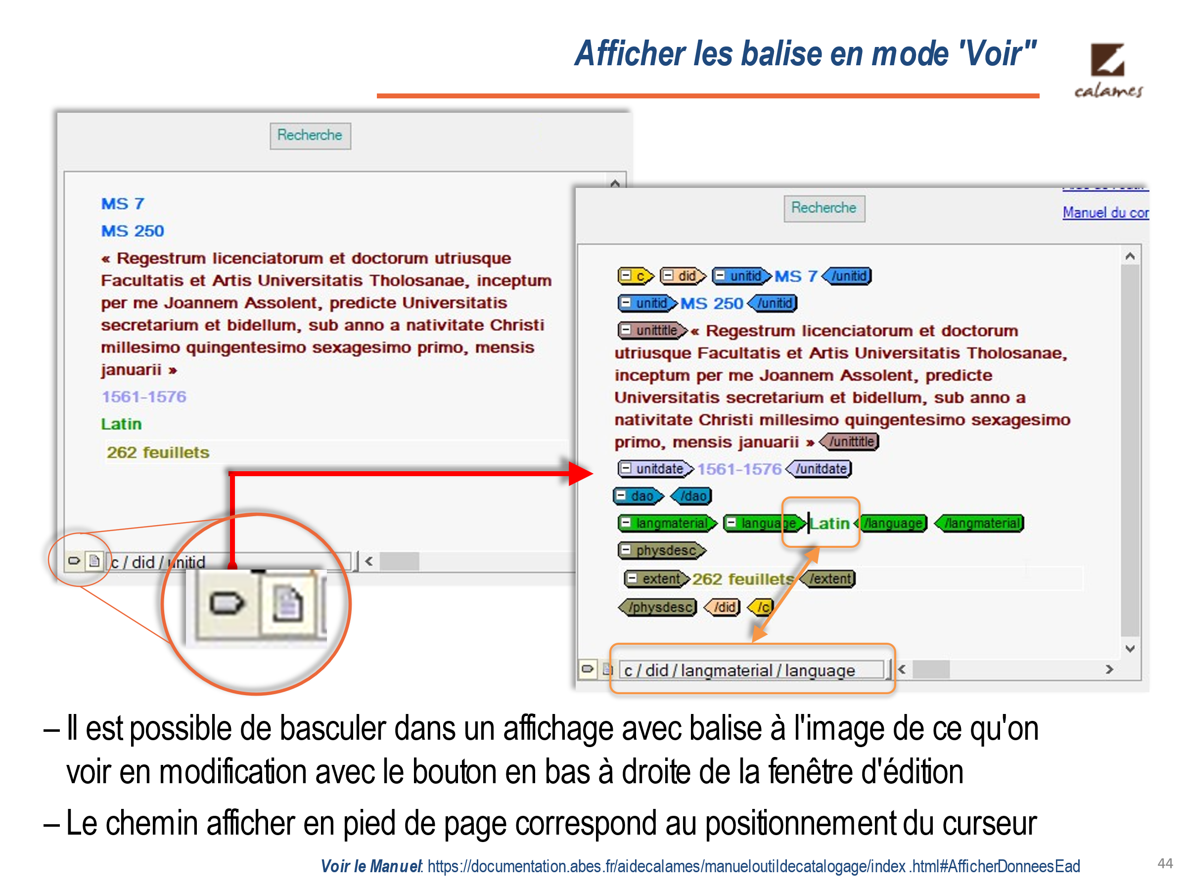

Si l’enjeu n’est pas de modifier le composant, mais seulement de voir les éléments EAD, il est possible de rester en mode « Voir » et de visualiser les balises


Sachez toutefois qu’en cas de transfert ou fusion d’établissements, il est possible de donner ponctuellement/temporairement les droits d’édition simultanément à l‘établissement de départ et d’arrivée sur les IR concernés

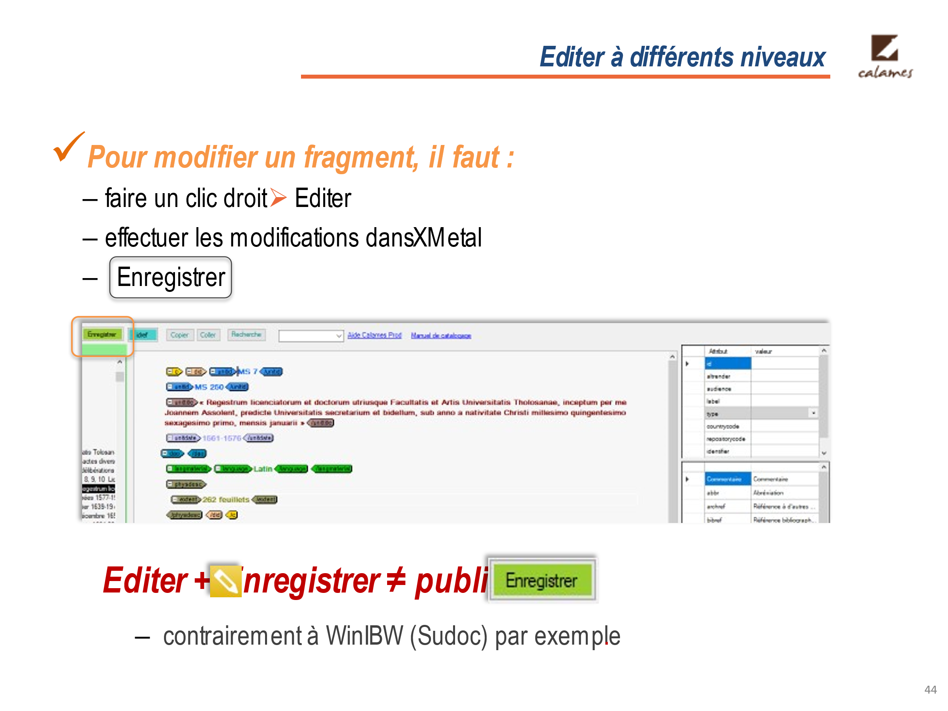

En cliquant sur "Editer" :

J’obtiens l’affichage avec les balises et je peux placer mon curseur à l’intérieur pour modifier les informations. En fonction de la balise dans laquelle je me trouve, les éléments qui me sont proposés en bas à droite changent et s’adaptent. En mode Editer, deux boutons apparaissent qui n’existaient pas en mode Voir : "Enregistrer" et "IdRef" pour Autorités.

Pour pouvoir modifier un fragment du document EAD dans XMetal, il faut effectuer un clic droit sur le fragment visé et sélectionner la fonction Editer. Dès lors, la totalité de ce fragment est verrouillé.

Attention : éditer sur un <c> avec enfants peut être gênant dans certains cas, car on « gèle » (on verrouille) l’ensemble, et plus personne ne peut éditer les notices des enfants. On y reviendra un peu plus loin lorsqu’on abordera l’édition partielle

Après avoir effectué les modifications voulues, il faut cliquer sur l’icône Enregistrer.
ATTENTION : Editer (et enregistrer) n’est pas Publier. C’est pourquoi il y a plus d’instances et de composants dans la base de production que dans l’interface publique
(Chiffres 31/12/2021 : 1 280 945 composants <c> publiés / 1 482 516 existent dans la base de production : l’écart entre ces deux chiffres représente le nombre de composants dans la base n’ayant encore jamais été publiés.)

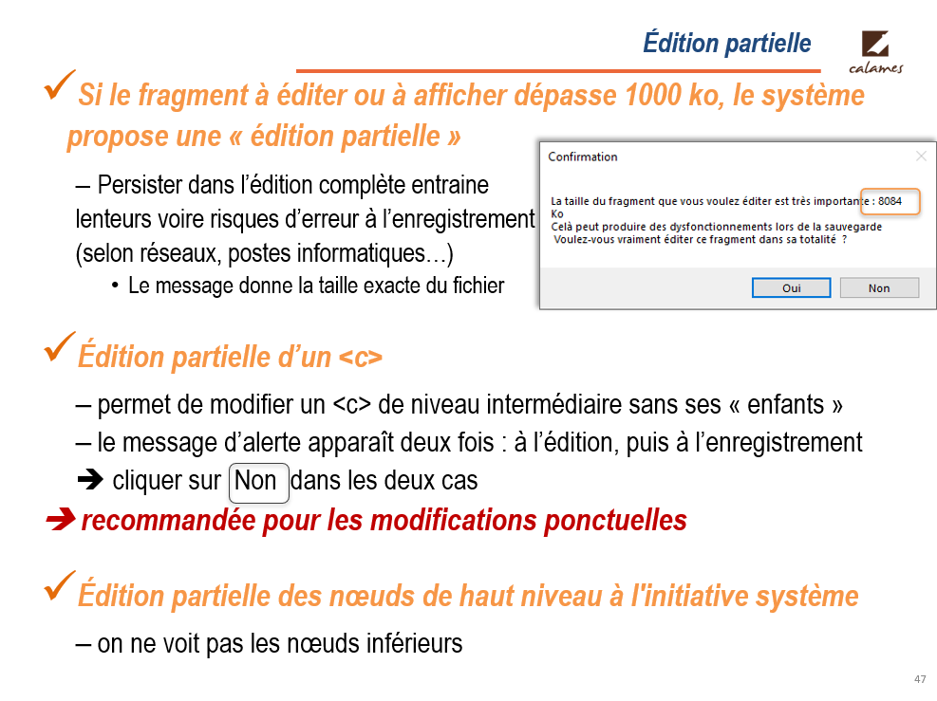

ATTENTION : lorsqu’on veut Voir ou Editer un fichier ou un ensemble de composants lourd (par ex. un <c> qui a de nombreux enfants), un pop-up demande si on veut ouvrir le fichier qui présente un poids qui risque d’être excessif.
Ce message permet de connaitre le poids précis en ko

Si on accepte d’ouvrir et qu’on passe donc outre l’avertissement, on risque d’avoir à attendre qu’XMetal traite les données reçues lorsqu’il s’agit juste d’affichage. Si c’est pour apporter des modifications (donc en mode Editer), une erreur peut survenir au moment d’enregistrer les modifications.

Il est donc déconseillé de passer outre les avertissements sur le poids des fichiers, d’autant plus qu’afficher 3 Mo pour modifier une virgule c’est peut-être trop.
Si on décide de suivre l’avertissement et qu’on décide finalement de ne pas ouvrir le fichier le système procèdera alors à une édition partielle : seul le nœud est affiché, mais pas ses enfants (toutefois, au moment de l’enregistrement, le système enregistrera malgré tous les enfants).

Certains fichiers EAD sont énormes (1 fichier EAD = une collection entière). Donc il faut que l’utilisateur choisisse la juste granularité de son périmètre de travail. Ce genre d’édition présente un autre avantage : deux catalogueurs peuvent travailler sur deux parties différentes d’un même fichier en même temps (accès concurrent).

On peut donc aussi choisir d’éditer partiellement un <c> avec enfants pour éviter de verrouiller l’ensemble, empêchant quiconque d’éditer les composants enfants.

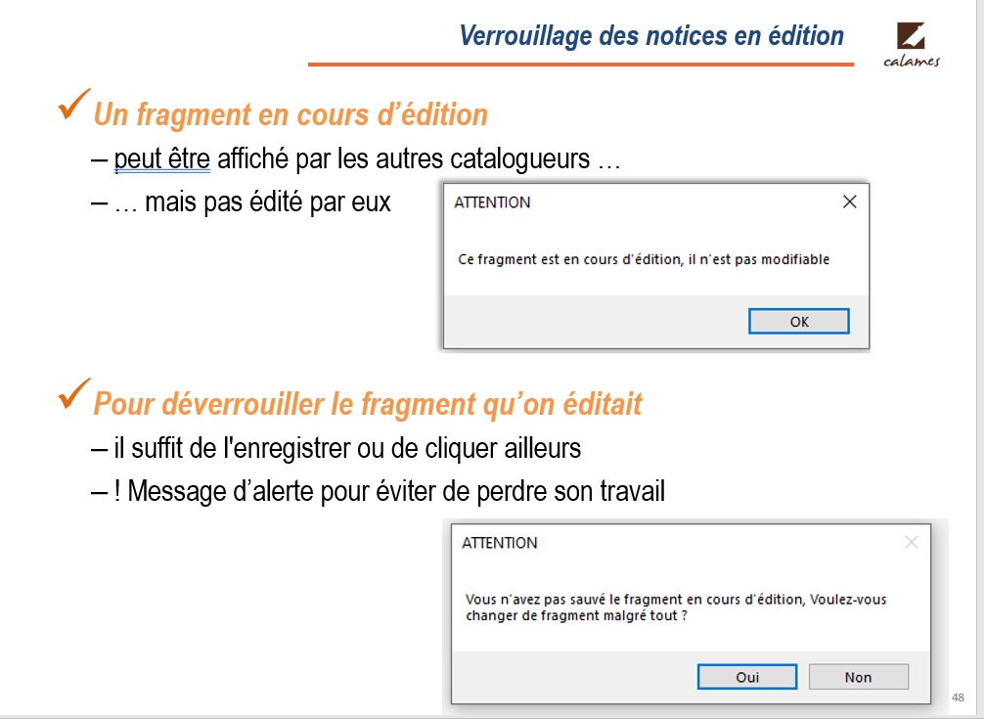

Le verrouillage ne se fait que si un utilisateur a ouvert un document ou un fragment en mode éditer. Dès que cette personne sort du document ou fragment en cliquant ailleurs, après enregistrement, celui-ci est déverrouillé.

Si je quitte un composant sans y avoir apporté de modification, [ou sans avoir enregistré mes modifications] Calames me demande si je veux quitter sans enregistrer. Attention, il s’agit d’une information qui ne vaut pas enregistrement : si on ne sort pas du fragment (qd on répond NON dans le pop-up), le pop-up se ferme et on reste dans le fragment mais il n’est pas pour autant enregistré, il faut cliquer sur enregistrer. Si on sort du fragment (qd on répond OUI à la pop-up), on sort sans enregistrer.

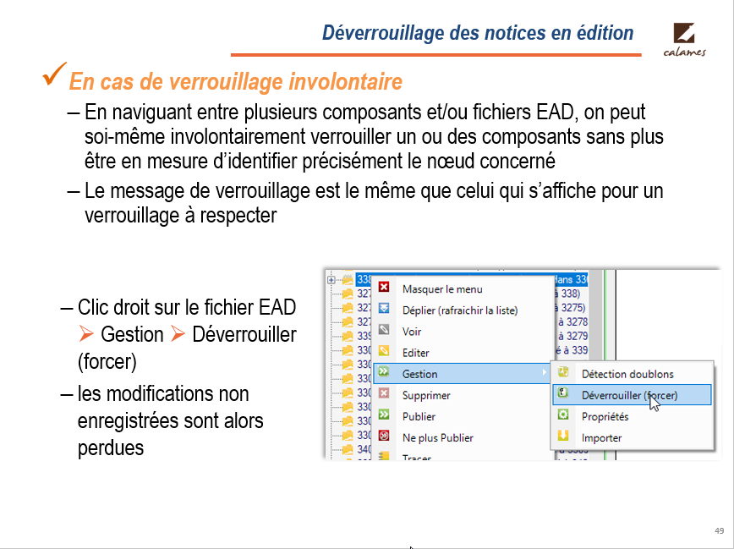

En cas de verrouillage involontaire, il est possible de forcer le déverrouillage depuis le menu contextuel à la racine du document EAD : clic droit « Déverrouiller (forcer) », par exemple lorsque l’on ne sait plus quel fragment est verrouillé

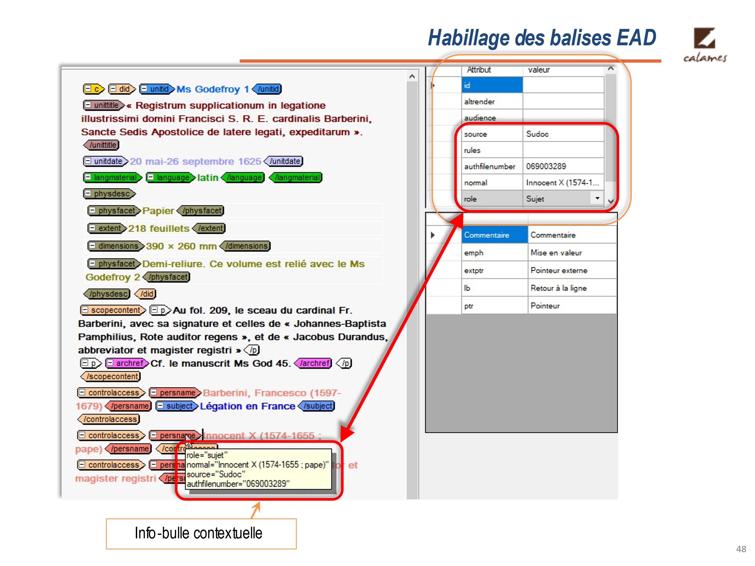

- Les balises colorées ont un intitulé volontairement clair et lisible, correspondant à l’intitulé de la DTD EAD.

- Il n'est pas possible d'afficher le code xml pur (balise + attributs développés) des fragments EAD directement dans l’interface Calames. Néanmoins, pour vérifier le code source d'un fragment hors de Calames, il est possible de le copier puis le coller dans un éditeur du type Bloc-Notes ou dans un éditeur xml hors de Calames.

- Afin de voir les attributs renseignés des éléments EAD, il suffit de passer la souris sur une balise ouvrante ou fermante (mais pas sur le PCData) pour afficher les attributs renseignés sous forme d’infobulle (ex : attributs ROLE et NORMAL d'un <persname>).

- Pour lire les attributs on peut aussi cliquer DANS la balise et lire les attributs affichés en haut à droite

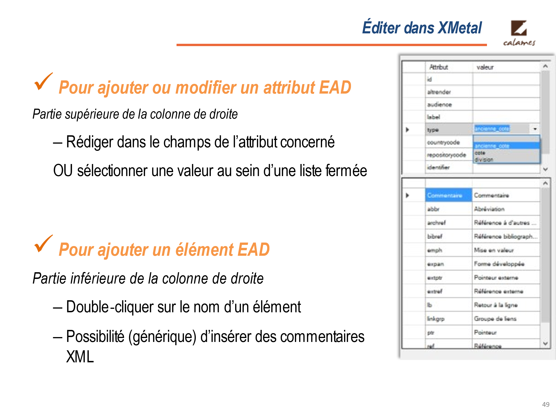
- Pour renseigner un attribut, il suffit de l'éditer dans la liste des attributs (en haut à droite). Quand vous avez saisi une valeur dans le champ de saisie correspondant à un attribut, cliquer en dehors du champ pour rendre effective la saisie.

- Pour insérer un nouvel élément EAD, il suffit de cliquer dessus dans la liste des éléments disponibles (en bas à droite)

- L’élément « Commentaire » (en tête de la liste des balises), n’est pas un élément EAD, mais un élément XML.

- Astuces intéressantes :
- Si on veut supprimer une balise sans supprimer son contenu, il suffit de faire un « retour arrière » sur la balise fermante de l’élément qu’on souhaite faire disparaître sous réserve que le résultat soit conforme à la DTD EAD
- A droite des boutons de commande : un menu déroulant permet de substituer une balise à une autre en conservant son contenu : si par ex. je me trouve dans un <corpname> et que je veux en faire un <geogname>, c’est par ce biais que je pourrai effectuer la substitution le plus facilement.

- Toute insertion ou substitution qui contreviendrait à la DTD EAD 2002 est bloquée par le système lors de l’enregistrement ou de la publication

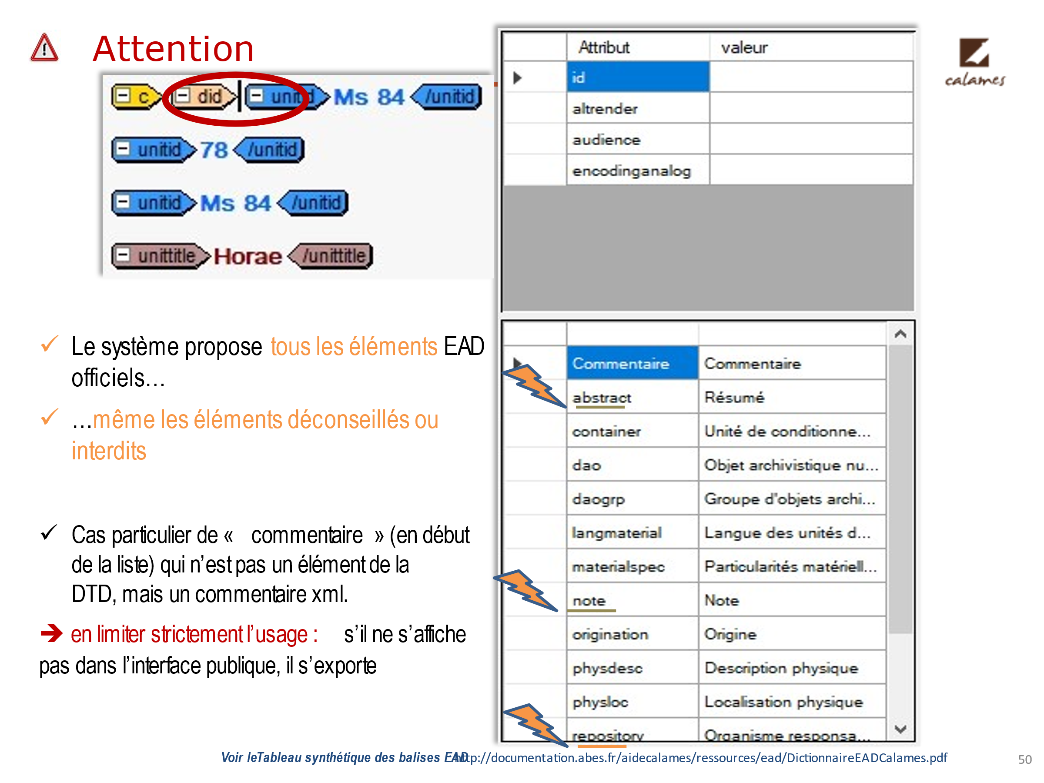

ATTENTION lors de l’insertion de nouveaux éléments EAD, le système propose tous les éléments EAD, même ceux qui sont déconseillés ou interdits dans Calames.
La séquence sur les Bonnes pratiques EAD reviendra plus en détail sur la nature déconseillé ou recommandée des différents éléments et attributs

Mais vous pouvez vous référer au tableau synthétique de l’usage des éléments dans Calames présentant celles qui sont déconseillées ou d’usage restreint.

Ici par exemple, l’élément <note> est interdit quel que soit le contexte, et le <repository> est interdit parce qu’on est dans un composant <c> (mais il est obligatoire en au haut niveau)

L’élément « Commentaire » (en tête de la liste des éléments), permet d’insérer des données qui ne doivent pas être visible du public. Mais l’usage des « commentaire » est plutôt déconseillé : il doit être limité au strict nécessaire. « Calames n'est pas un outil de gestion. Les commentaires doivent être exceptionnels ou temporaires

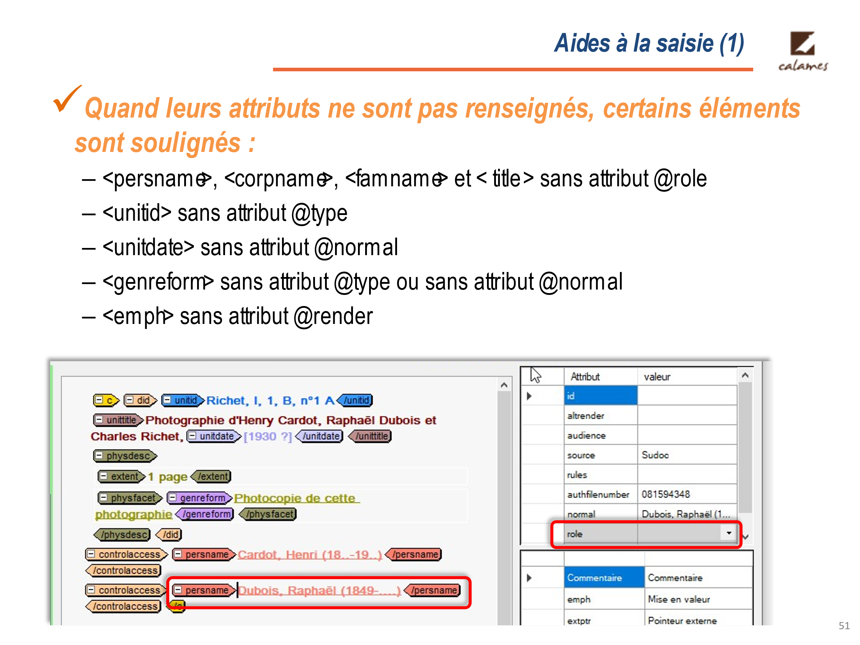

Il existe différentes fonctionnalités avancées qui facilitent la saisie des données et garantissent leur qualité :

- Mise en valeur de certains contenus en cas d’oubli
Exemple : les <persname>, <corpname> et <famname> sans attribut ROLE sont soulignés, afin de mettre en évidence cet oubli. Idem pour les <unitid> sans attribut TYPE et pour les <title> sans attribut ROLE (sujet ou titre).

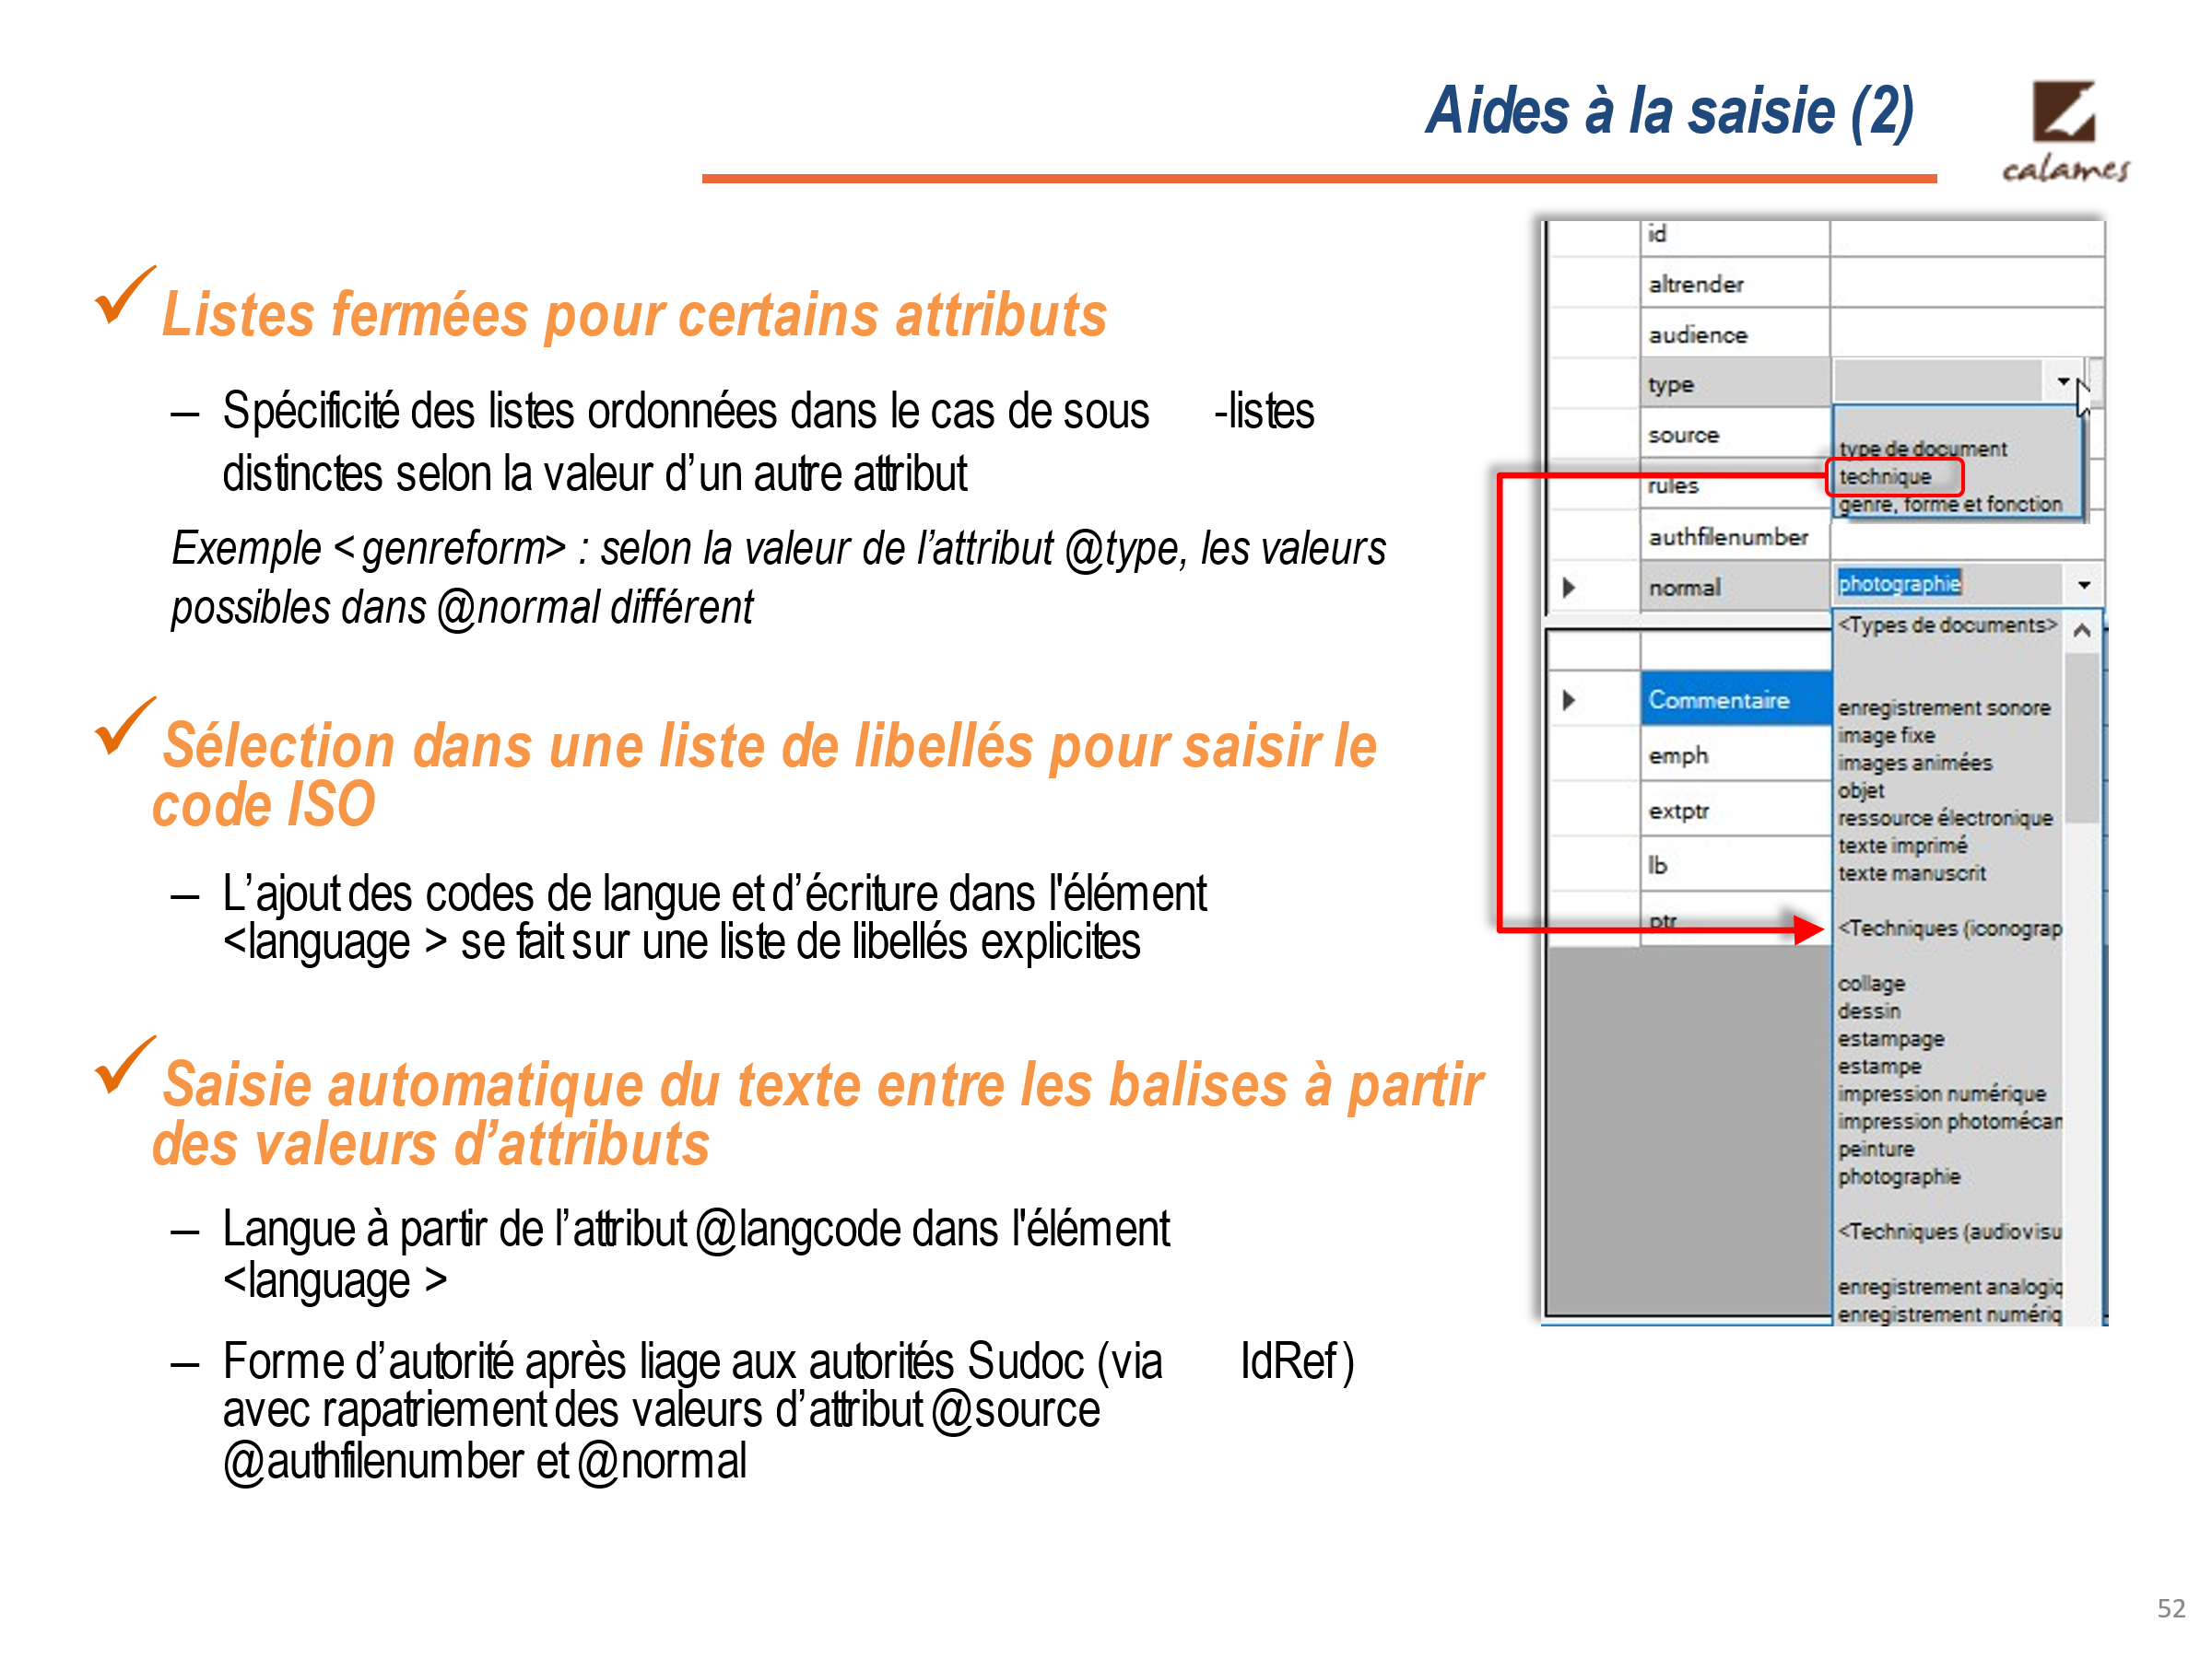

- Listes fermées pour certains attributs
Copie d’écran permet d’expliciter enjeu de la double liste pour <genreform> C’est-à-dire que la liste des valeurs fermée de @normal est dépendante de la valeur saisie dans l’attribut @type

- Renseignement automatique des contenus d’éléments
Exemple : à partir d’une liste de langues et d’écritures, on renseigne le code ISO de celles-ci.
Le choix d’un attribut LANGCODE entraîne ensuite le renseignement du contenu de l'élément <language>

- Rapatriement de données exogènes (IdRef) dans les valeurs d’attributs des points d’accès et renseignement automatique de la valeur normalisée dans l’attribut NORMAL

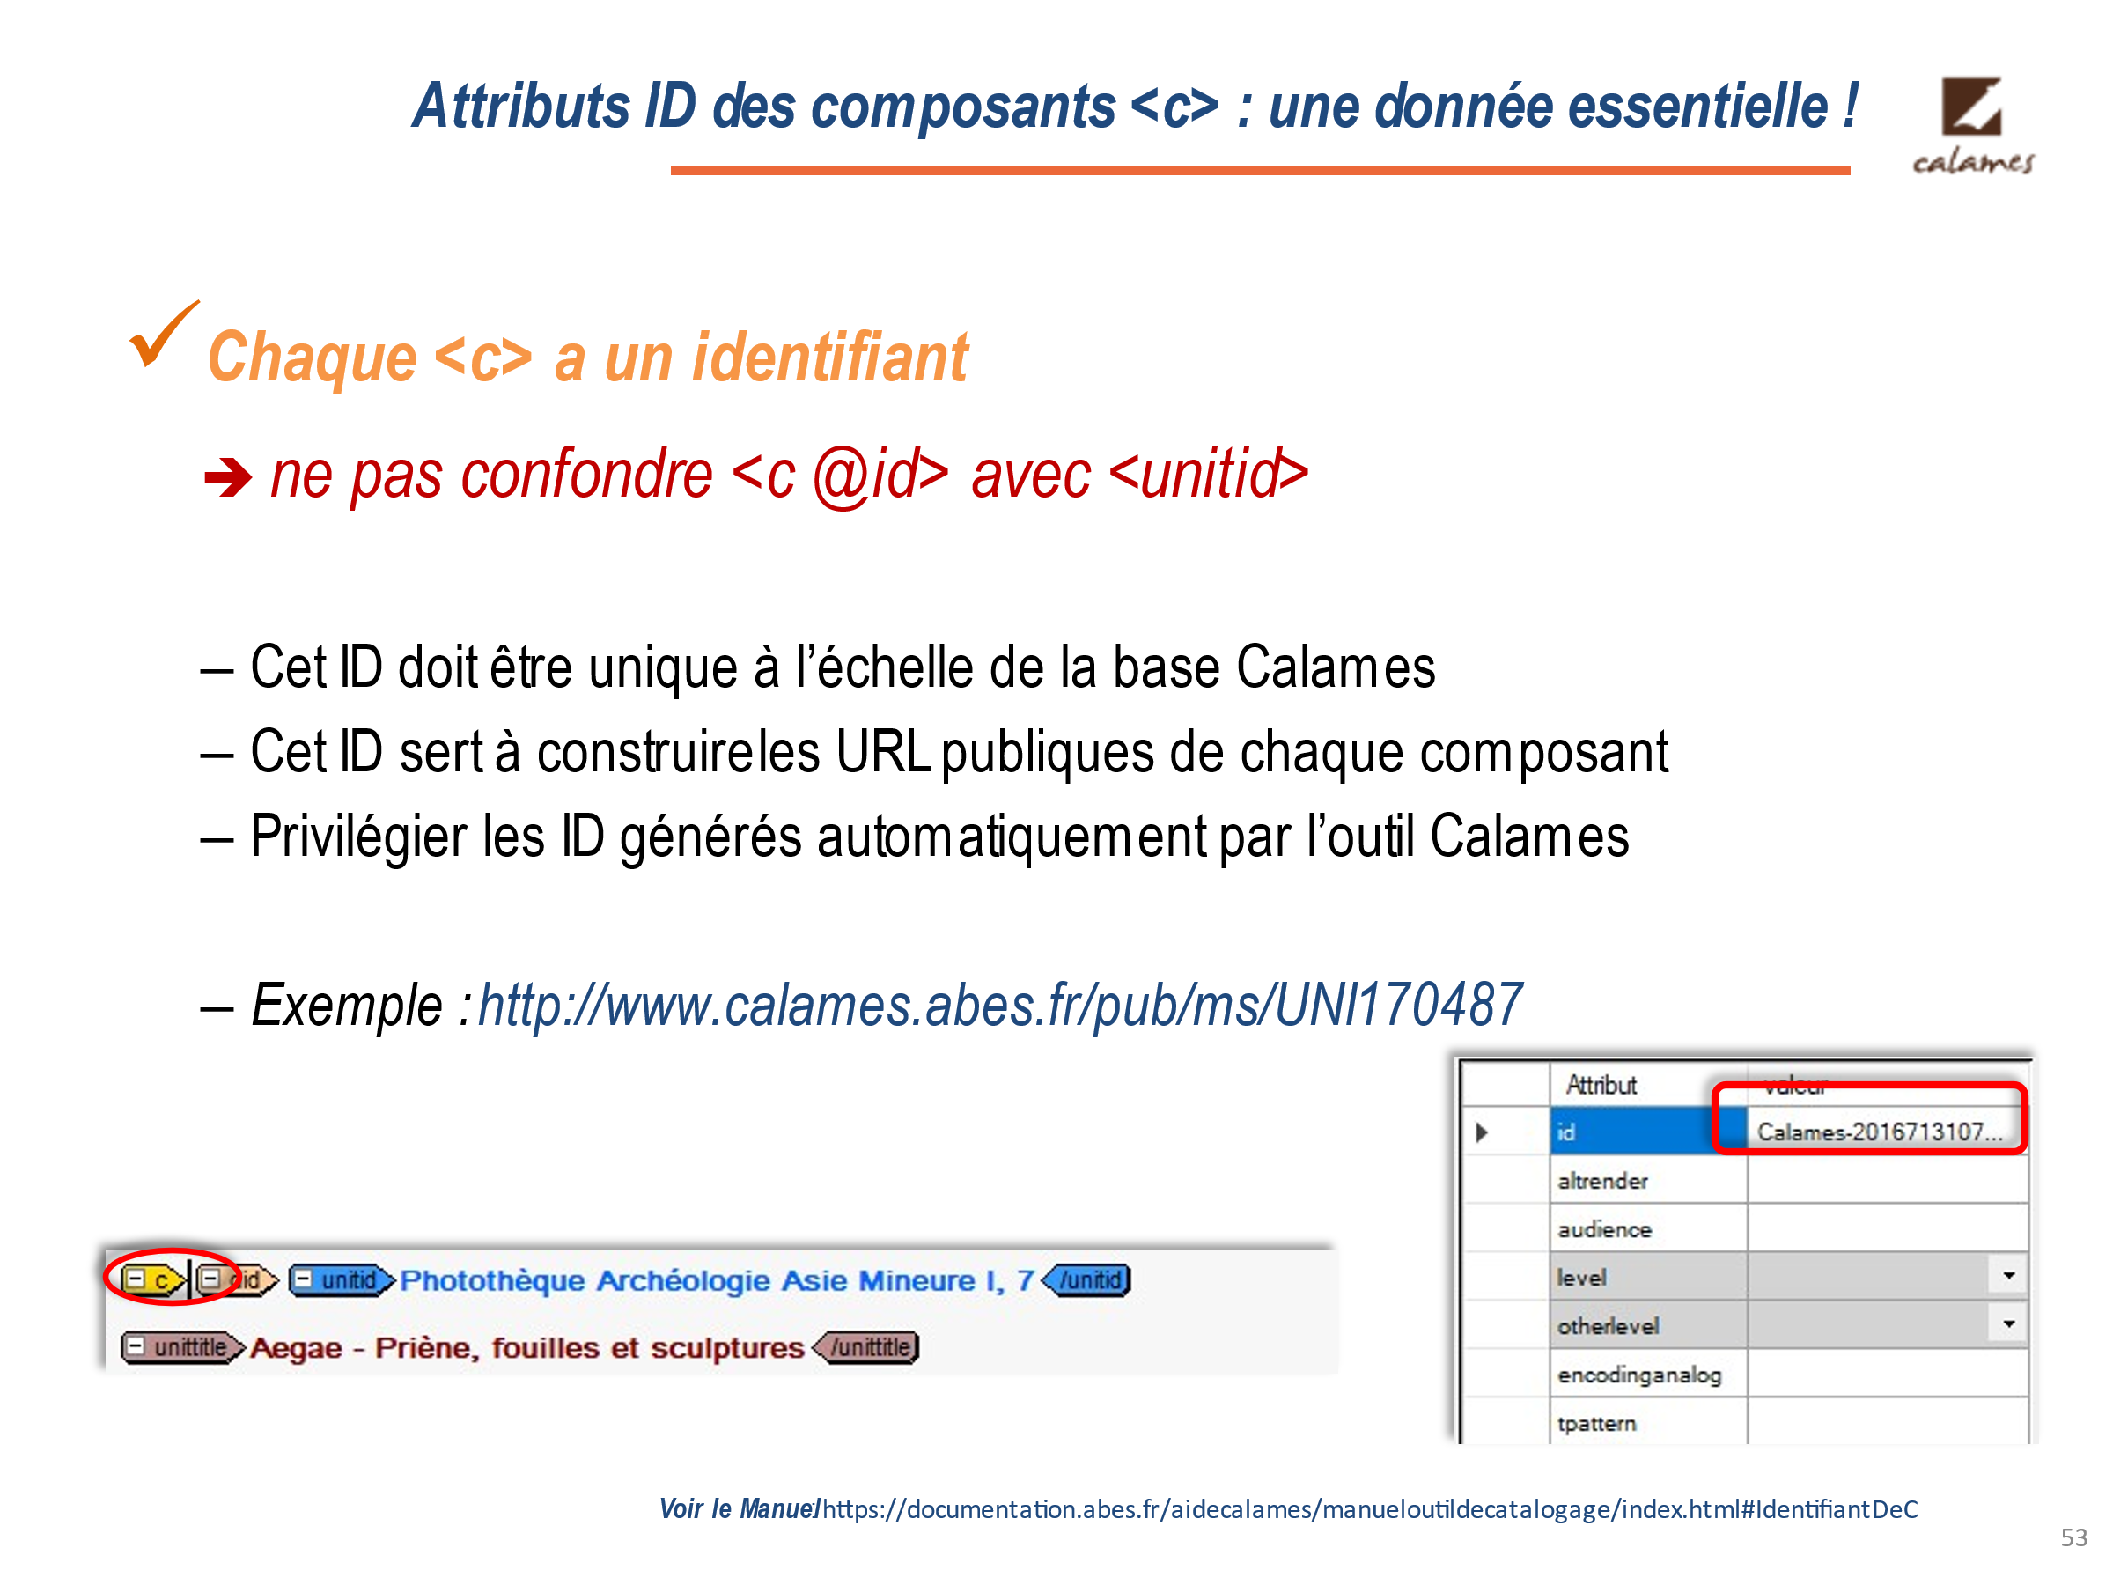

- Un composant <c> peut être une série, un fonds, un item… Chaque <c> peut contenir des sous-composants, qui eux-mêmes contiennent aussi des sous-<c>.

- Chaque <c>, chaque niveau publié dispose de son identifiant, unique à l’échelle de la base Calames.

- L’identifiant de chaque <c>, ou ID, est formé du préfixe « Calames-« puis de la date à laquelle le composant a été créé ou importé pour la première fois dans Calames sous la forme AAAAMMJJ, suivie d’élément horaire et d’un numéro incrémentiel. Cet identifiant est généré par l’application si le champ est vide, le catalogueur n’a pas à le saisir.

- Le système ne vérifie pas les ID qui peuvent être présents dans des fichiers ou fragments importés : cependant, au moment de publier, la base de données refusera toute indexation en cas de doublons d’ID. La consigne est de privilégier les ID générés par Calames qui offre toutes les garanties d’unicité et de pérennité : l’url publique du composant quand il est publié est construite sur cet ID.

- Spécificité à ne mentionner que si des stagiaires sont concernés par des créations systématiques en base de formation : les risques de concurrence ID base de formation / base de production et la nécessité d’exporter de la base de formation avec le modèle kill_ID

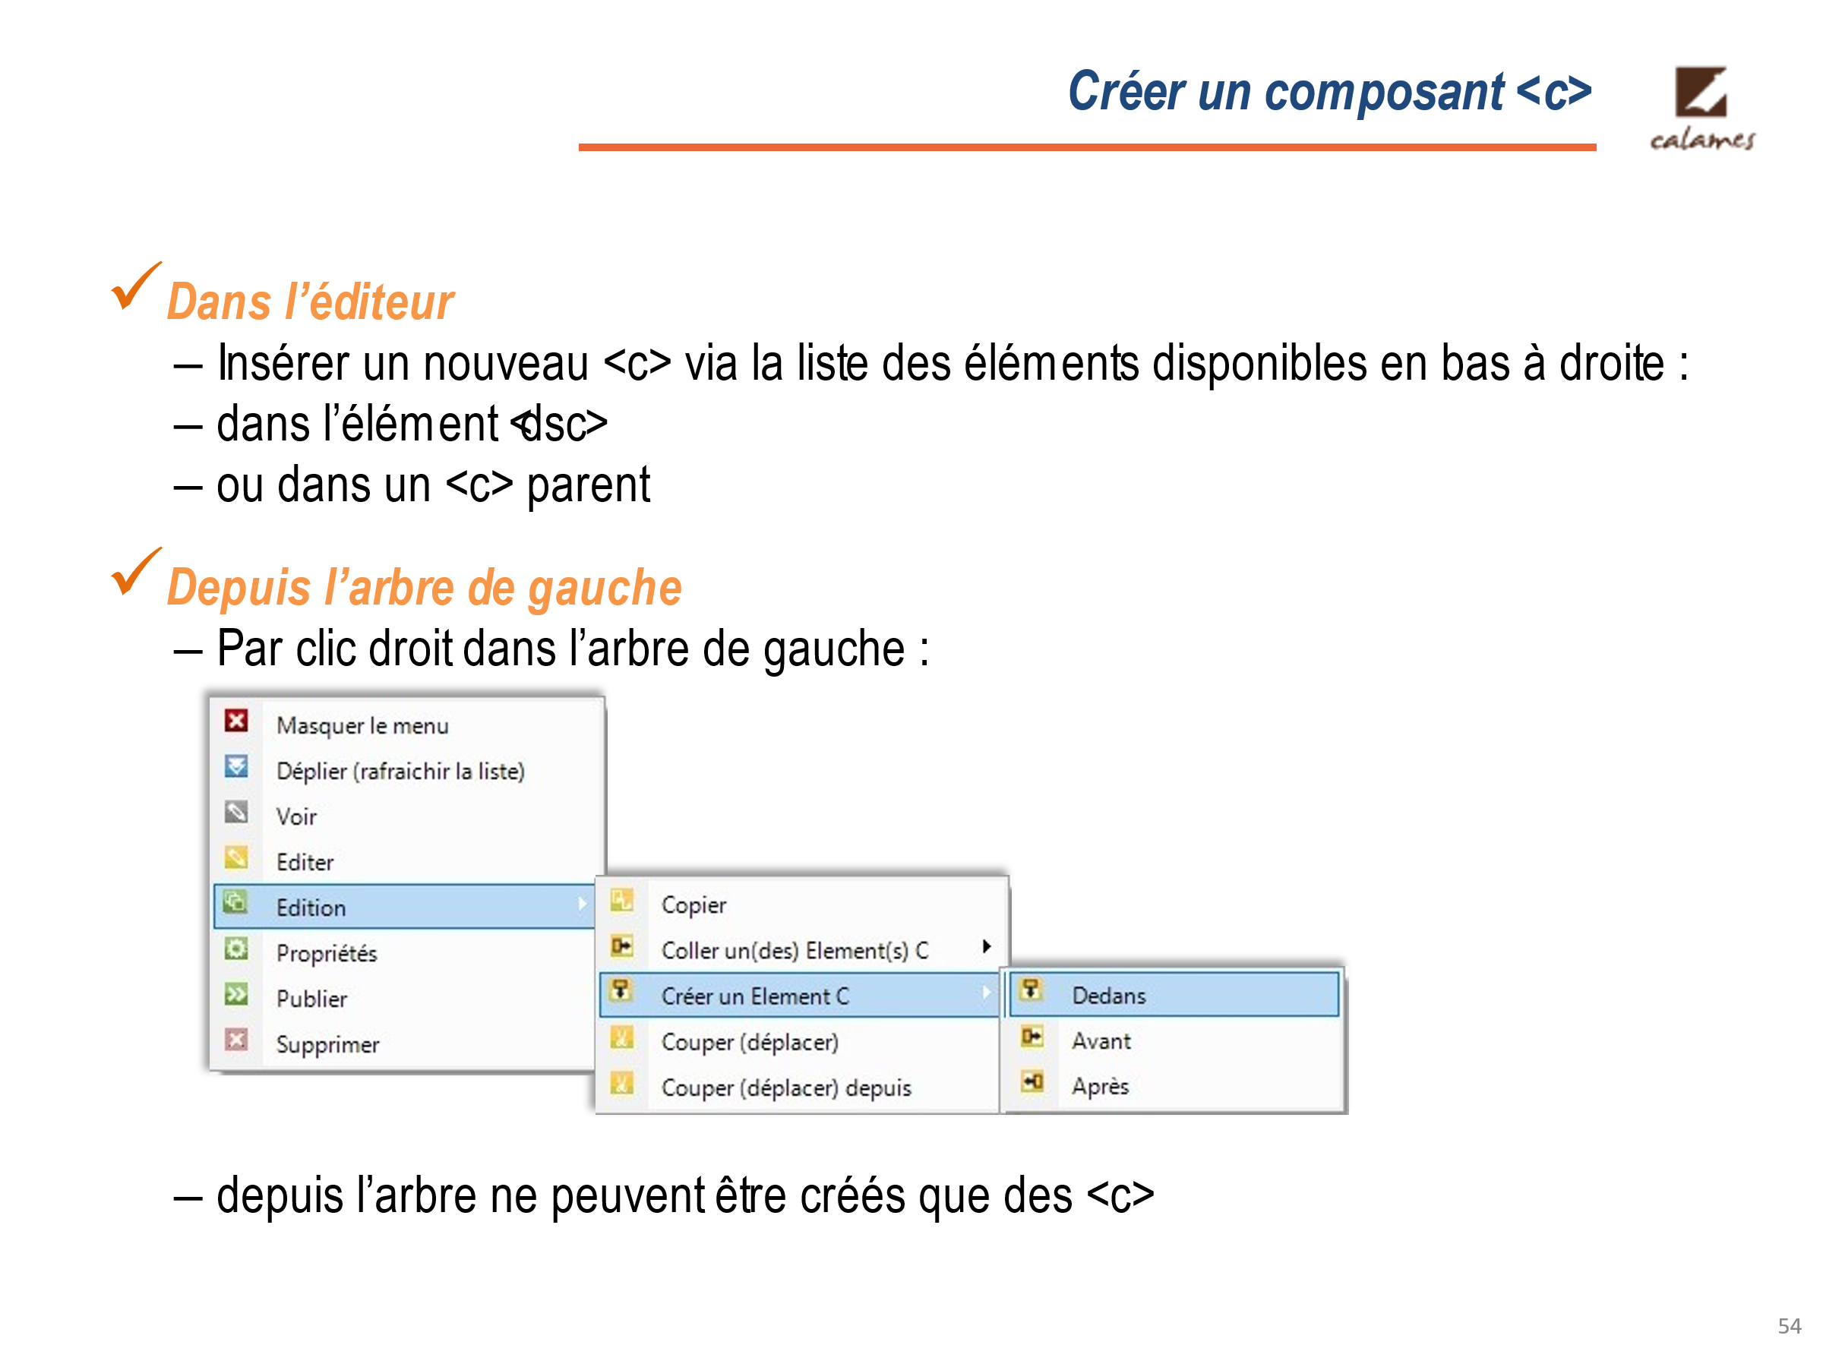

Créer un <c> dans l’éditeur
Comment créer un <c> à partir d’un <dsc> ou d’un <c> parent :
- Pour le placer à la suite des autres <c> de même niveau, se positionner juste avant la balise fermante </c> de l’élément parent et sélectionner l’élément <c> dans la liste des éléments enfants disponibles.
- Pour l’insérer entre deux <c> de même niveau, cliquer juste après la balise fermante </c> du composant précédent et sélectionner l’élément <c> dans la liste des éléments enfants disponibles.

Créer un <c> à partir de l’arbre
- Se positionner sur un <c> dans l’arbre, puis clic droit Créer un élément C, sous-menu / dedans, avant ou après.
- Un identifiant unique est attribué automatiquement.
- Créer un <c> A dans un <c> B positionne le <c> A à la suite de tous les enfants du <c> B.
- On peut créer un <c> dans le <dsc>. Dans ce cas, le <c> créé se positionne à la suite de tous les enfants du <dsc>.
- Pour renseigner les données de ce nouveau <c>, il faut l’éditer.

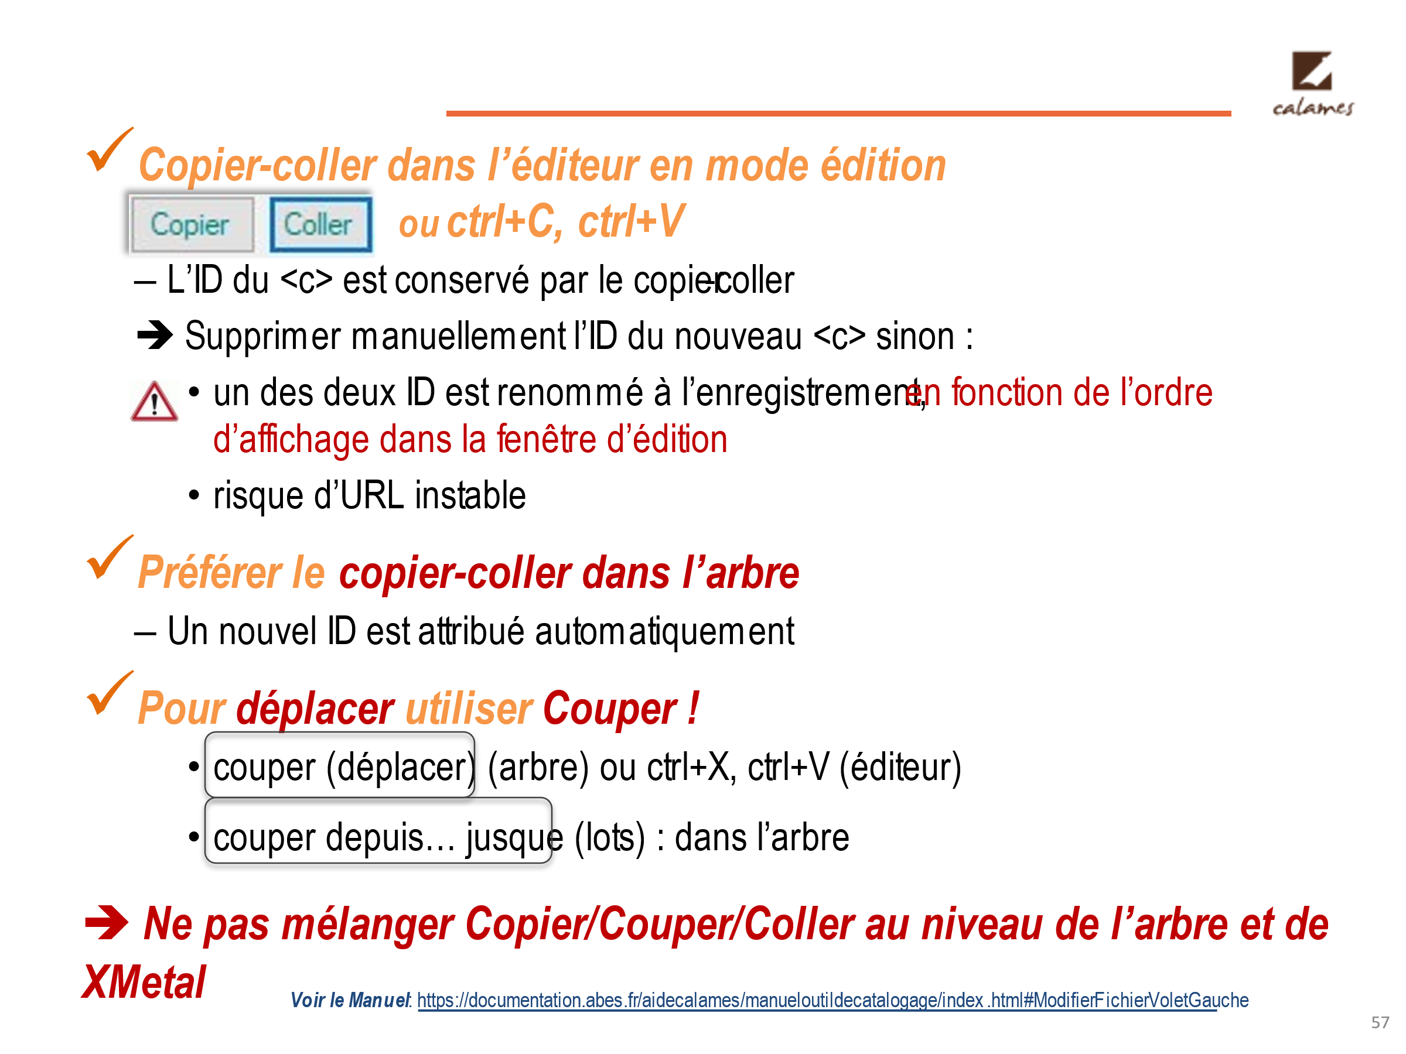

PREMIERE PUCE
Dans l'éditeur XMetal, pour les opérations de copier/coller, on peut utiliser indifféremment
  - les touches clavier : ctrl+C, ctrl+V ou
  - passer par le menu "édition" en haut de l'éditeur ce qui est toutefois moins pratique)

- Avant de faire un copier/coller, si on se positionne pour voir l’ID, on peut faire apparaître les attributs en plaçant le curseur sur la balise.

- Avec un copier/coller dans XMetal, on duplique le <c> y compris son ID (si on l’enregistre, le doublon créé est repéré par le système, qui va renommer le dernier ID créé : donc on évite le problème du doublon).
Attention car le système réattribue un nouvel identifiant au plus loin dans l’arborescence (frère plus éloigné, fils de frère plus éloigné) : si on enregistre avant (si on colle dans la fratrie avant ce qu’on a copié), l’ID modifié est toujours le dernier dans la liste, ce qui pose un gros problème si la notice était déjà publiée car cela engendre des URL instables.
Il vaut donc mieux supprimer l’ID manuellement avant d’enregistrer afin que le système attribue un nouvel identifiant au nouveau composant issu de la copie et non à la source.
Mais le mieux est encore de faire un copier : coller dans l’arbre

DEUXIEME PUCE
Copier / coller dans l’arbre :

- On ne peut pas copier ou déplacer un <c> quand il est en édition
- On ne peut pas coller dans, après ou avant un <c> en édition.
- Copier un nœud - notamment un <c> - peut faciliter l'édition de nœuds qui ont la même structure et/ou le même contenu.
- Le copier/coller modifie l'ID du <c> et donc son URL dans l'interface de consultation.
Procédure :
- Se positionner sur un <c> ailleurs dans l’arbre, puis clic droit + Coller : dedans, avant ou après. Un identifiant unique est attribué automatiquement.
- Coller un <c> A dans un <c> B positionne le <c> A à la suite de tous les enfants du <c> B.
- On peut coller un <c> dans le <dsc>. Dans ce cas, le <c> collé se positionne à la suite de tous les enfants du <dsc>.

TROISIEME PUCE
Couper/coller dans l’éditeur
Il ne faut pas utiliser le copier/coller, suivi de Supprimer, pour déplacer un composant <c> ! car cela modifie l’ID du <c> donc l’url

- clic droit désactivé dans l’éditeur, ou les touches clavier : ctrl+X, ctrl+V.
- L’ID est conservé, ce qui est dans ce cas normal

Couper/coller dans l’arbre

- Clic droit + Couper (déplacer) sur le <c> à déplacer, puis clic droit + Coller : dedans, avant ou après.
- Le couper-coller fonctionne au sein d'un même document (IR) ou d'un document à l'autre.
- Coller un <c> A dans un <c> B positionne le <c> A à la suite de tous les enfants du <c> B.
- On peut coller un <c> dans le <dsc>. Dans ce cas, le <c> collé se positionne à la suite de tous les enfants du <dsc>.
- Cette opération déplace le nœud sans le modifier. En particulier, l'ID du <c> reste inchangé, puisqu'il n'y a pas ici de duplication d'un <c> dans la base.
- Pour supprimer un nœud, utiliser la fonction Supprimer, et non la fonction Couper (déplacer).

On peut aussi couper/coller plusieurs <c> à la fois
Permet de déplacer en même temps plusieurs nœuds de même niveau.
Détail de la procédure dans le manuel
Procédure : Clic-droit + Couper (déplacer) depuis sur le premier <c> de la série à déplacer.
Clic-droit + Couper (déplacer) jusque sur le dernier <c> de la série à déplacer.
Puis, pour coller la série sélectionnée, se positionner sur un <c> ailleurs dans l’arbre et effectuer un clic-droit + Coller : dedans, avant ou après.
- Attention à ne pas Couper (déplacer) trop de <c> à la fois, surtout s’ils possèdent des <c> enfants pour éviter les accidents et de trop solliciter la mémoire système.
Autre point de vigilance : Copier depuis l’arbre un fragment dépassant 50 ko ET composé de deux ou plusieurs niveaux de <c> équivaut à éditer un fragment lourd. Si après avoir demandé à « Copier » dans l’arbre, on répond « Non » à l’alerte liée au poids du fragment, le système ne mémorise aucune donnée, contrairement à ce qui se produit pour la fonction « Editer » où un affichage restreint au seul niveau parent est possible (anomalie).

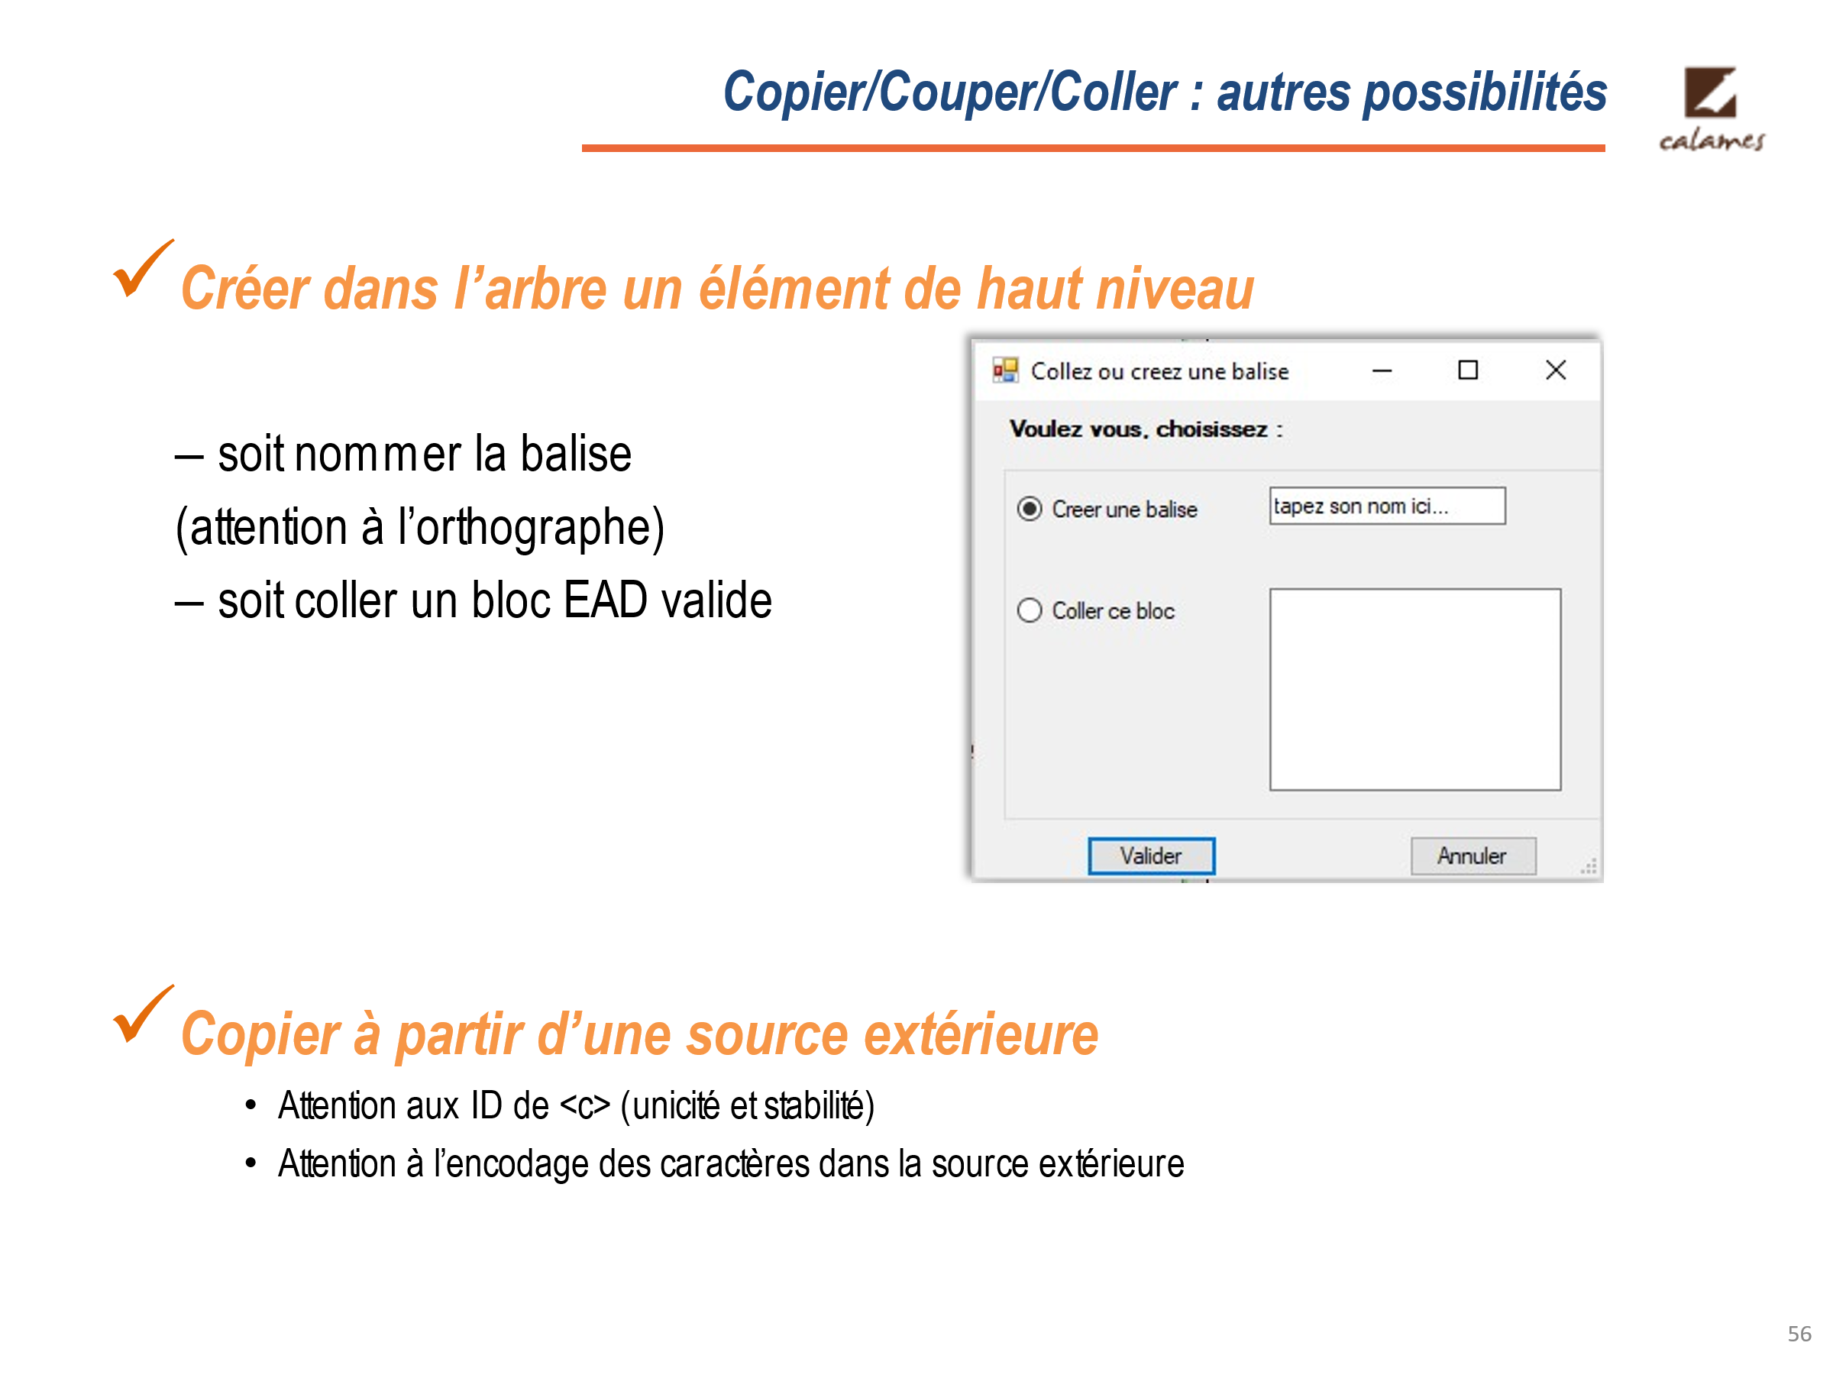

- Hors de <dsc>, en haut niveau de fichier, possibilité de créer des éléments enfants de <archdesc> ou de <eadheader>. Dans ce cas, il faut faire un clic droit depuis arbre de gauche/édition/créer un élément :
- Soit nommer la balise (attention à saisir la balise au bon endroit selon la DTD et avec une orthographe correcte : la création d’une balise au nom fantaisiste ne sera pas entravée par le système !)
- Soit coller un bloc EAD valide
- On évoque ceci pour être complet sur le sujet, mais dans ce cas, il est souvent plus pratique d’utiliser l’éditeur (en éditant <archdesc> ou <eadheader> avec les sous-éléments proposés)

- Exemples de problèmes de copies de données :
- des traitements de texte avec leur encodage spécifique (Word, …)
- quelques problèmes mineurs posés avec des copies depuis textes avec retours chariot ou depuis éditeur XML en mode « indentation ». Sont mal gérés par l’éditeur, mais ce n’est pas toujours visible dans l’interface de catalogage

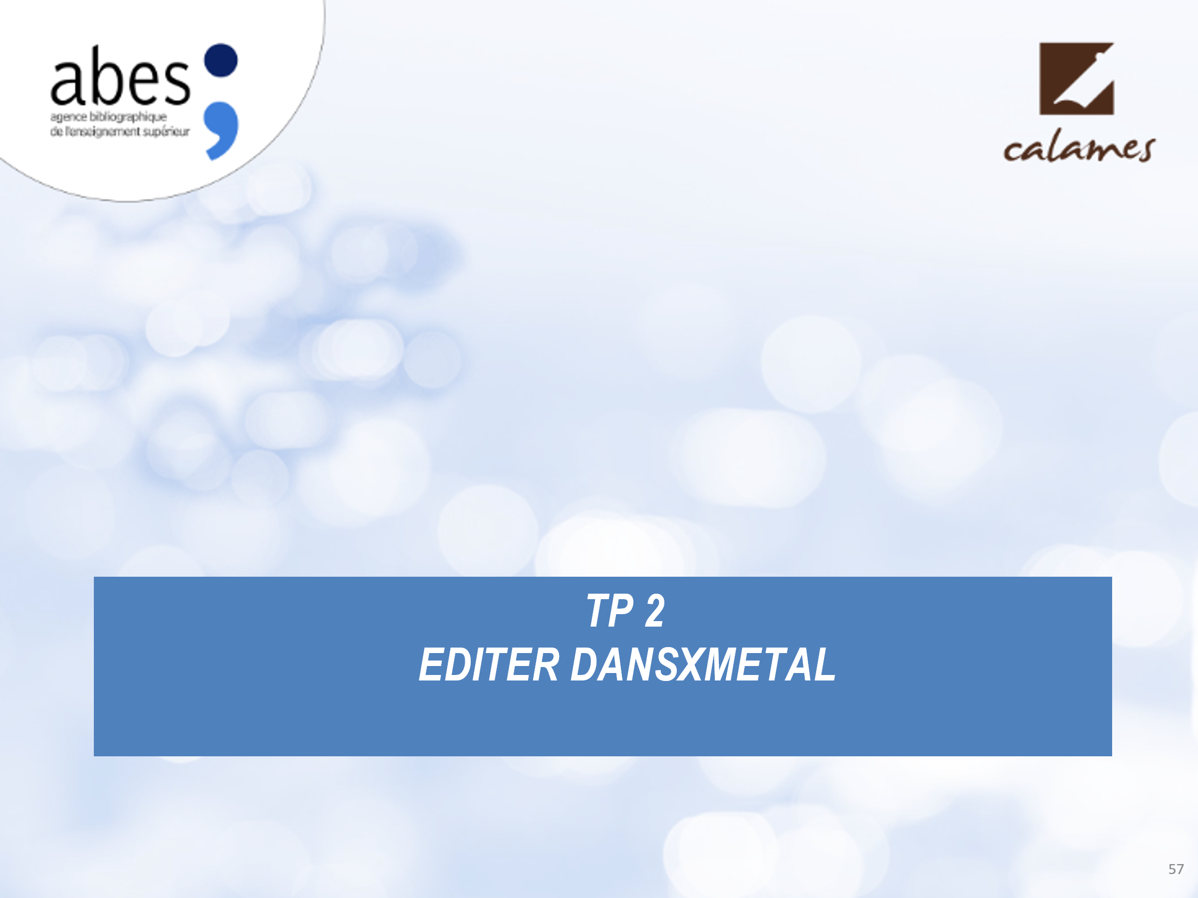

Historique de la séquence

- Cette séquence inclut désormais l’ancienne séquence « Autres fonctionnalités de l’interface », qui a été réduite. L’interface de catalogage fait par ailleurs l’objet d’une séquence de découverte qui précède directement cette séquence.
- On avait coutume, depuis l’origine de Calames, d’insister lourdement sur les risques de doublons d’ID. En réalité, seul un petit nombre de cas de figure peuvent vraiment poser problème. Cette problématique est aussi désormais plus développée dans la séquence dédiée au contrôle avant publication. Il est important de bien expliquer pourquoi leur unicité est importante, mais pas forcément de rentrer dans les détails de ces différents cas qui risquent d’être une source de confusion pour les stagiaires. D’où la recommandation générale : « Privilégier les ID générés automatiquement par l’outil Calames »
- En conséquence, l’ancien TP 3 est devenu l’exercice 3 de l’actuel TP 2

